招贤矿业冲击地压预测预报及效果检验日报表
- 震源分布
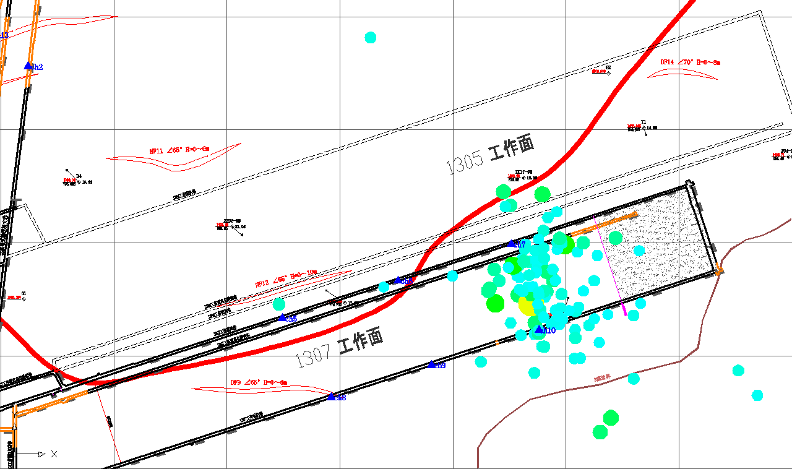
- 微震事件频次、总能量、能量频次分布及频次累加
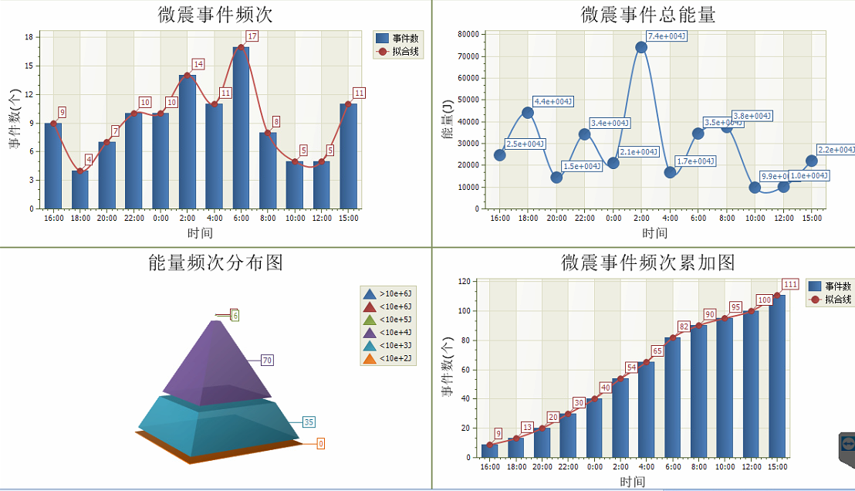

三、震源分析
今日微震监测数据值所取时间段为1月7日15:00分至1月8日15：00分，一采区范围内共监测到111次有效事件，较昨日监测事件数量略微增多，最大能量3.09E+04J，地点位于1307工作面回采前方160m，震源高度+950m，事件时间为1月8日01:54:31。
1307工作面监测到有效事件109次，比昨日事件数减少13次，工作面总能量值为3.42E +05J，与昨日相比有所下降，工作面最大能量即为当日一采区最大能量。

四、KJ550-2应力在线监测情况
1307工作面风巷 | 应力计编号 | 第八组 |  | 第九组 |  |  | 第十组 |  | 第一组 |  | 第二组
1307工作面风巷 | 应力计编号 | 15 | 16 | 17 |  | 18 | 19 | 20 | 1 | 2 | 3 | 4
1307工作面风巷 | 距工作面距离（m） | 31 | 32.8 | 54.3 |  | 56.7 | 81.2 | 83.1 | 108.1 | 109.1 | 134.1 | 135.7
1307工作面风巷 | 最大应力（Mpa） | 4.43 | 4.53 | 5.68 |  | 3.02 | 5.70 | 4.96 | 3.57 | 4.66 | 3.43 | 3.43
1307工作面风巷 | 应力计编号 | 第三组 |  | 第四组 |  |  | 第五组 |  | 第六组 |  | 第七组
1307工作面风巷 | 应力计编号 | 5 | 6 | 8 | 7 |  | 9 | 10 | 11 | 12 | 13 | 14
1307工作面风巷 | 距工作面距离（m） | 160.7 | 162.2 | 187.2 | 188.2 |  | 213.2 | 214.9 | 239.9 | 241.4 | 266.4 | 267.6
1307工作面风巷 | 最大应力（Mpa） | 3.57 | 4.42 | 3.71 | 3.74 |  | 3.24 | 3.19 | 3.41 | 3.18 | 4.26 | 3.04
1307工作面风巷 | 预警情况 | 应力监测无预警，附近无明显动压显现，无冲击危险。
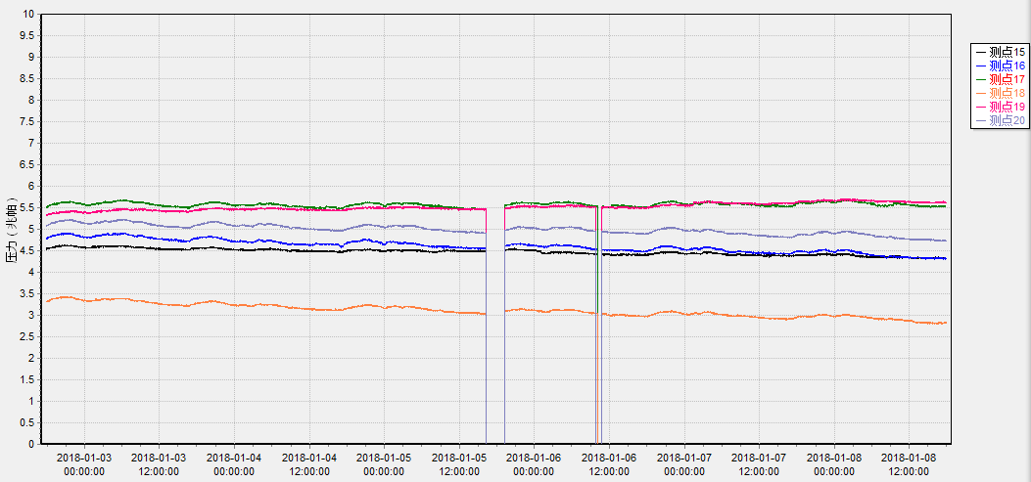

五、钻屑量评价
 | 1307工作面机巷
 | 2～6m | 7～10m
临界值（kg/m） | 3.05 | 4.33
实测值Max（kg/m） | 2.6 | 2.7
施工现场情况 | 现场无吸钻、卡钻及明显动压显现
六、多参量综合预警
项目 | 微震监测 | 应力在线监测 | 钻屑监测 | 现场情况 | 综合预警情况
1307工作面 | 无冲击危险 | 无冲击危险 | 无冲击危险 | 无动压显现 | 无冲击危险
七、建议及要求
1、1307工作面已回采210.1m，回采期间确保回采匀速推进，推移架后的支架初撑力符合要求，回采工作面前方150m范围内严禁堆放物料，巷道锚杆（索）做好防崩措施。
2、进入机、风两巷人员必须穿戴防冲服（帽），在冲击危险区域人员快速通过，严禁逗留。
3、根据1307工作面风巷的监测点最大应力情况和15-20#监测点一周变化曲线图可以看出，应力监测值整体没有大的变化，均未达到预警值，附近无明显巷道变形及动压现象，根据总体趋势判定无冲击危险。

制表： 防冲办： 副总工程师： 总工程师：

